SmartClinic
توثيق لقطات الشاشة والأدلة
يهدف هذا المستند إلى توثيق لقطات الشاشة الفعلية التي تثبت مراحل مراجعة مشروع SmartClinic واختباره وتجهيزه للتسليم. تم استخدام الصور الأصلية الموجودة في مجلد screenshots فقط، دون إنشاء أو تعديل أي دليل مصوّر.

الصورة 1
اسم الملف: 14_01_git_status_staged.png
الشرح: توضح هذه الصورة حالة مستودع Git بعد إضافة الملفات إلى منطقة التجهيز (Staging Area)، وتستخدم دليلًا على أن الملفات المطلوبة أصبحت جاهزة لتنفيذ Commit.
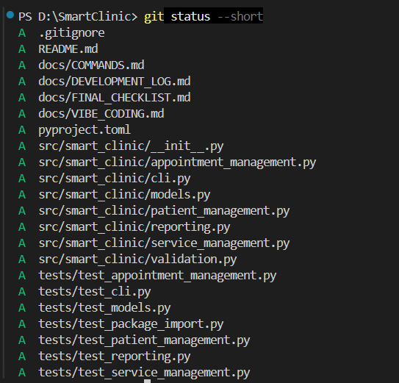

الصورة 2
اسم الملف: 14_03_git_diff_staged_stat_terminal.png
الشرح: توضح هذه الصورة استخدام الأمر git diff --staged --stat لعرض ملخص التغييرات الموجودة في منطقة التجهيز قبل تنفيذ عملية Commit.
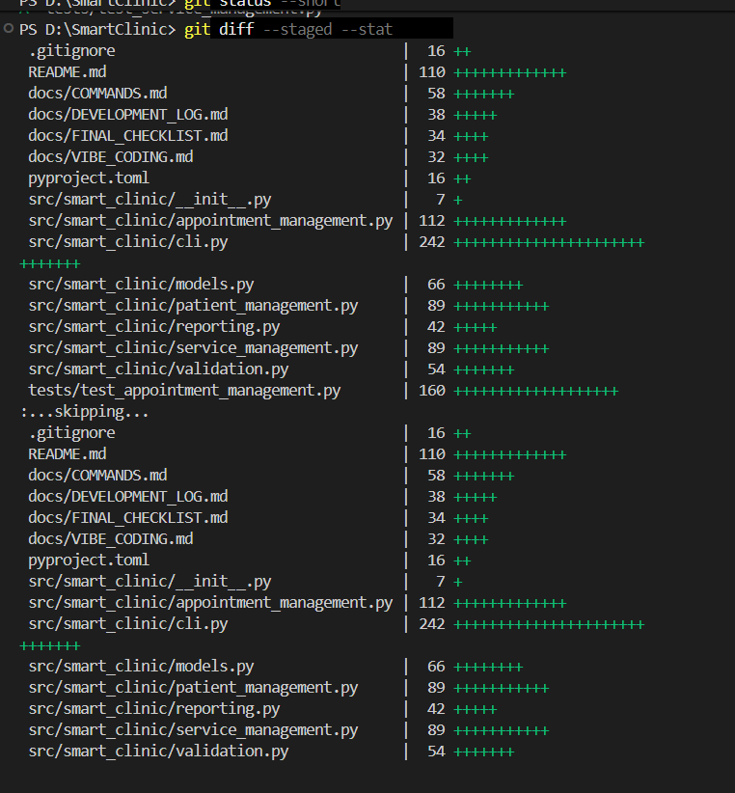

الصورة 3
اسم الملف: 14_04_git_diff_staged_check_terminal.png
الشرح: توضح هذه الصورة تنفيذ الأمر git diff --staged --check للتحقق من عدم وجود أخطاء في المسافات أو مشكلات تنسيق داخل التغييرات المجهزة لتنفيذ Commit.
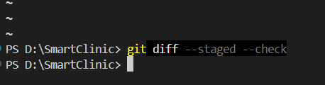

الصورة 4
اسم الملف: 14_05_pytest_full_suite_terminal.png
الشرح: توضح هذه الصورة تشغيل مجموعة الاختبارات الكاملة باستخدام pytest والتحقق من نجاح اختبارات مشروع SmartClinic.
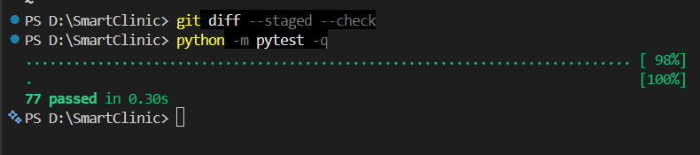

الصورة 5
اسم الملف: 14_06_git_diff_staged_terminal.png
الشرح: توضح هذه الصورة مراجعة التغييرات الموجودة في منطقة التجهيز قبل تسجيلها في Git، وهي خطوة مهمة للتحقق من العمل قبل إنشاء Commit.
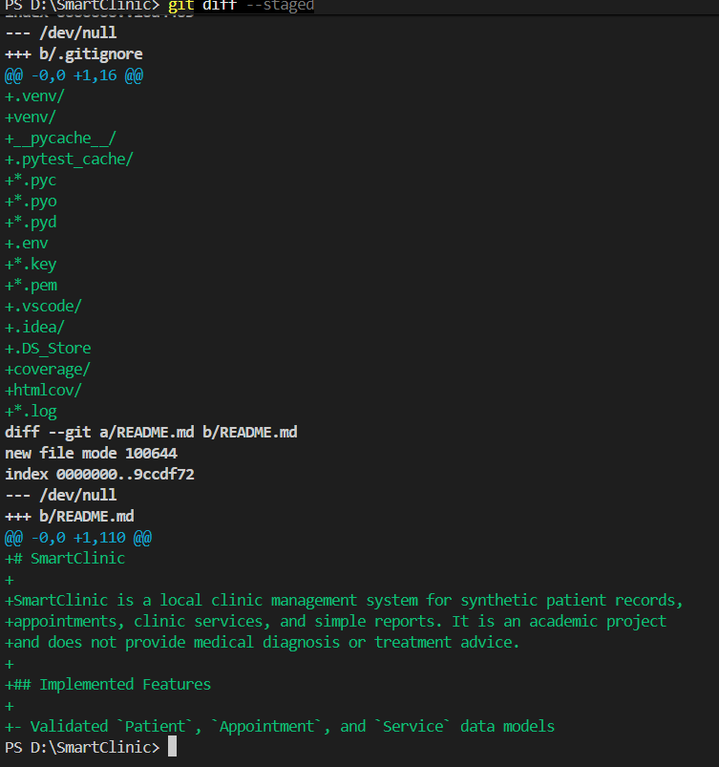

الصورة 6
اسم الملف: 14_06_initial_commit_terminal.png
الشرح: توضح هذه الصورة تنفيذ أول Commit أساسي للمشروع وتسجيل النسخة الأولية من مشروع SmartClinic في Git.
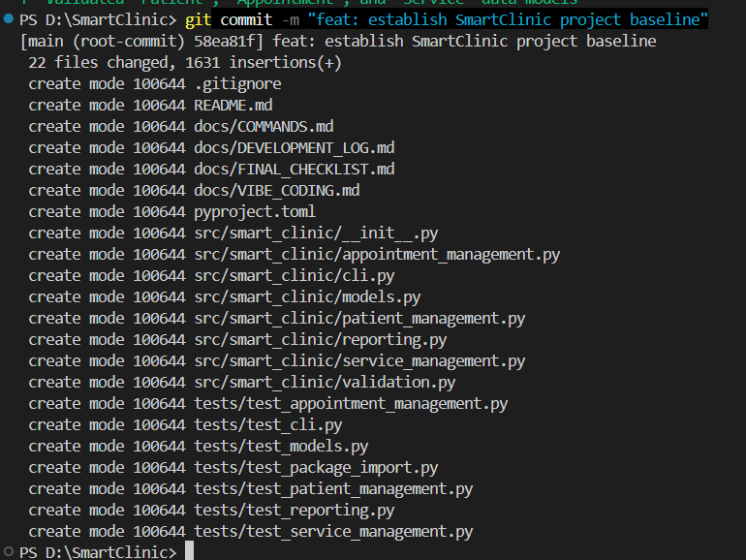

الصورة 7
اسم الملف: 14_07_git_log_initial_commit_terminal.png
الشرح: توضح هذه الصورة استخدام سجل Git لعرض Commit الأساسي للمشروع والتحقق من وجوده في تاريخ المستودع.
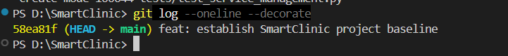

الصورة 8
اسم الملف: 14_08_git_status_clean_terminal.png
الشرح: توضح هذه الصورة أن حالة مستودع Git أصبحت نظيفة بعد حفظ التغييرات، ولا توجد تغييرات غير مسجلة تحتاج إلى Commit.
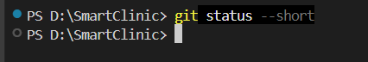

الصورة 9
اسم الملف: 14_09_git_log_terminal.png
الشرح: توضح هذه الصورة سجل Git الخاص بالمشروع، وتستخدم دليلًا على وجود تاريخ منظم لعمليات Commit.
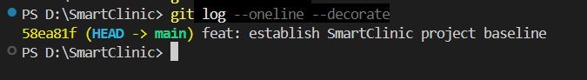

الصورة 10
اسم الملف: 15_04_git_status_clean_terminal.png
الشرح: توضح هذه الصورة الحالة النهائية لمستودع Git، حيث لا توجد تغييرات غير محفوظة، ويظهر أن المشروع في حالة نظيفة وجاهز للتسليم.
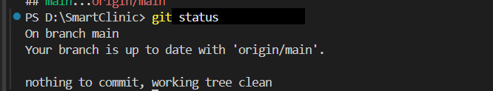

فهرس الأدلة
الرقم | اسم الملف | وصف الدليل
1 | 14_01_git_status_staged.png | توضح هذه الصورة حالة مستودع Git بعد إضافة الملفات إلى منطقة التجهيز (Staging Area)، وتستخدم دليلًا على أن الملفات المطلوبة أصبحت جاهزة لتنفيذ Commit.
2 | 14_03_git_diff_staged_stat_terminal.png | توضح هذه الصورة استخدام الأمر git diff --staged --stat لعرض ملخص التغييرات الموجودة في منطقة التجهيز قبل تنفيذ عملية Commit.
3 | 14_04_git_diff_staged_check_terminal.png | توضح هذه الصورة تنفيذ الأمر git diff --staged --check للتحقق من عدم وجود أخطاء في المسافات أو مشكلات تنسيق داخل التغييرات المجهزة لتنفيذ Commit.
4 | 14_05_pytest_full_suite_terminal.png | توضح هذه الصورة تشغيل مجموعة الاختبارات الكاملة باستخدام pytest والتحقق من نجاح اختبارات مشروع SmartClinic.
5 | 14_06_git_diff_staged_terminal.png | توضح هذه الصورة مراجعة التغييرات الموجودة في منطقة التجهيز قبل تسجيلها في Git، وهي خطوة مهمة للتحقق من العمل قبل إنشاء Commit.
6 | 14_06_initial_commit_terminal.png | توضح هذه الصورة تنفيذ أول Commit أساسي للمشروع وتسجيل النسخة الأولية من مشروع SmartClinic في Git.
7 | 14_07_git_log_initial_commit_terminal.png | توضح هذه الصورة استخدام سجل Git لعرض Commit الأساسي للمشروع والتحقق من وجوده في تاريخ المستودع.
8 | 14_08_git_status_clean_terminal.png | توضح هذه الصورة أن حالة مستودع Git أصبحت نظيفة بعد حفظ التغييرات، ولا توجد تغييرات غير مسجلة تحتاج إلى Commit.
9 | 14_09_git_log_terminal.png | توضح هذه الصورة سجل Git الخاص بالمشروع، وتستخدم دليلًا على وجود تاريخ منظم لعمليات Commit.
10 | 15_04_git_status_clean_terminal.png | توضح هذه الصورة الحالة النهائية لمستودع Git، حيث لا توجد تغييرات غير محفوظة، ويظهر أن المشروع في حالة نظيفة وجاهز للتسليم.

